公共服务系统法人端发布岗位操作手册
一、岗位发布
- 进入公共服务系统网站：https://12333.hrss.nx.gov.cn/nxggfw/
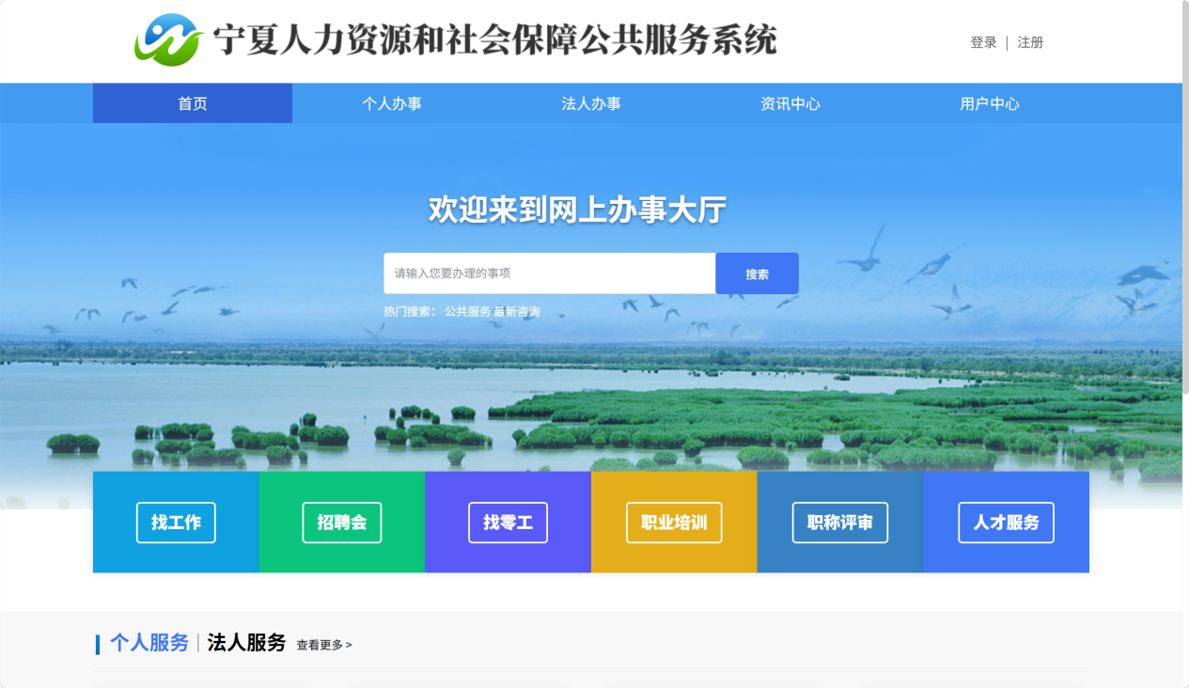

- 点击右上角登录，进入登录界面，使用单位法人的“电子社保卡”小程序或“我的宁夏”进行扫码登录
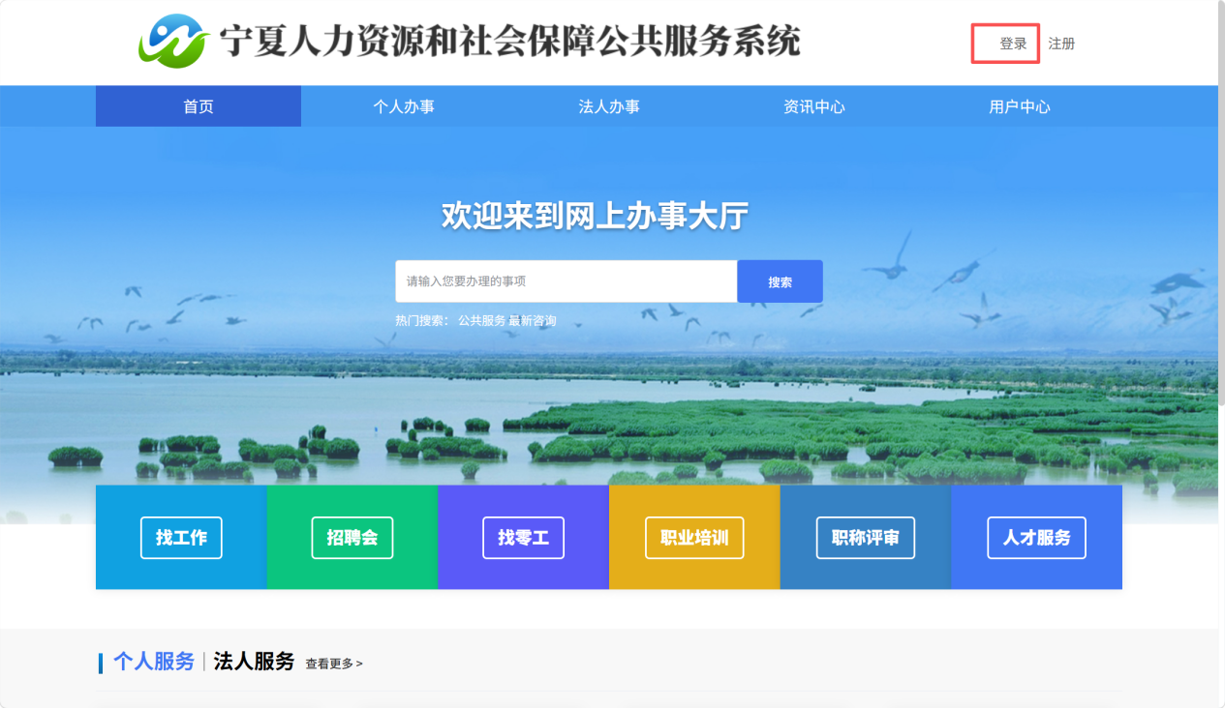
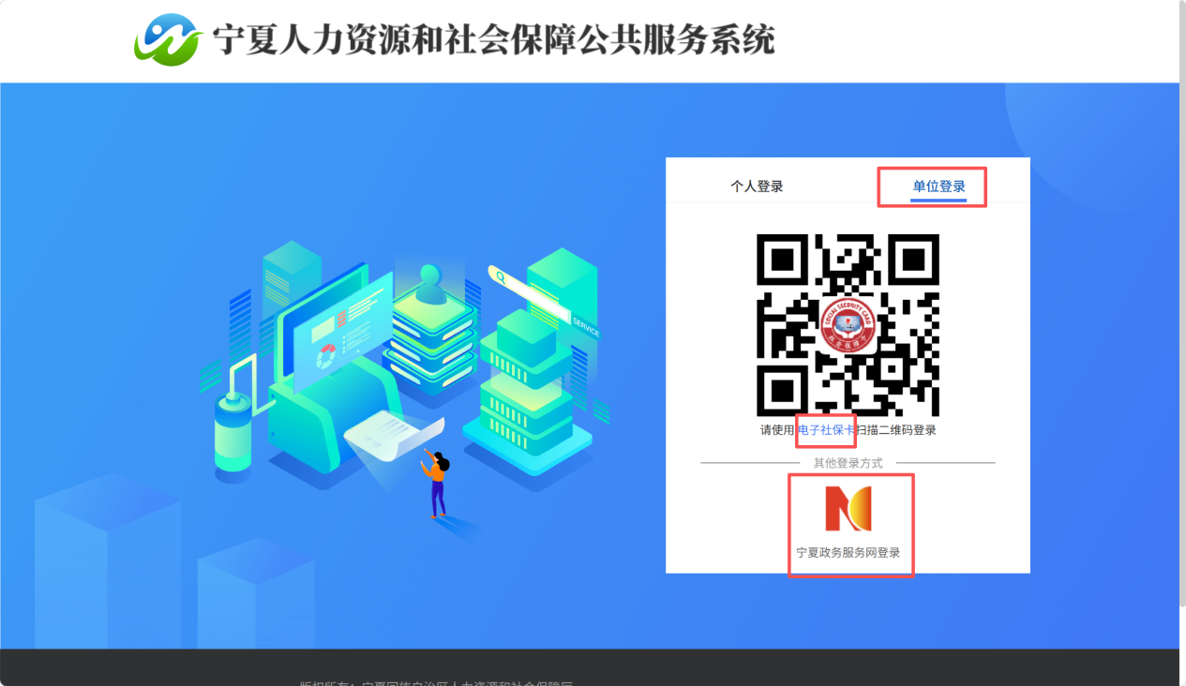
使用电子社保卡扫码登录

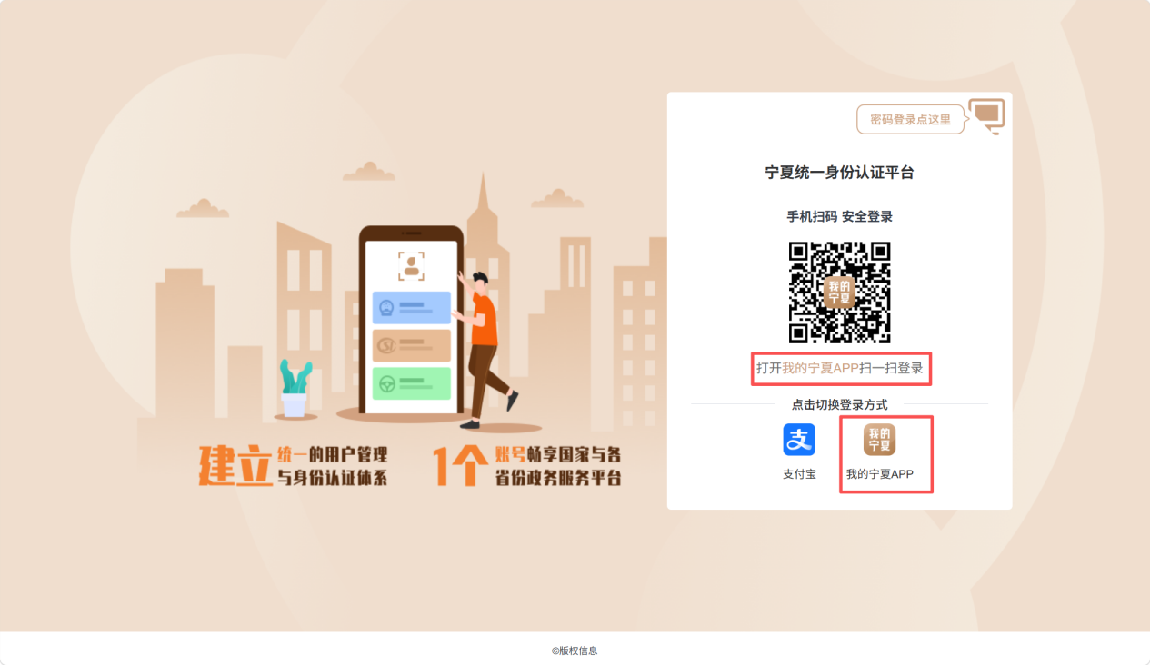
使用我的宁夏进行扫码登录，需要我的宁夏app达到L4级认证

- 进入法人办事，点击机关事业单位助理岗位发布，路径：法人办事 - 就业创业 - 机关事业单位助理岗位管理
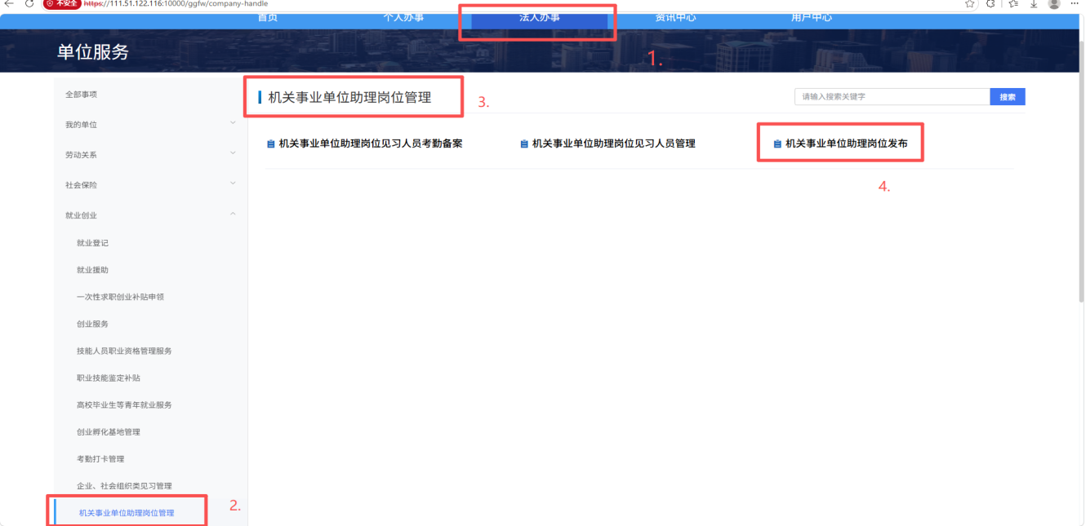
- 点击新增按钮新增岗位
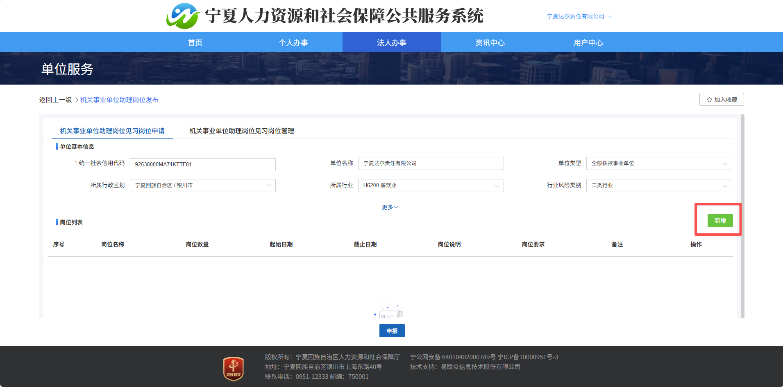

- 带红标的框为必填项，非红标框可不填
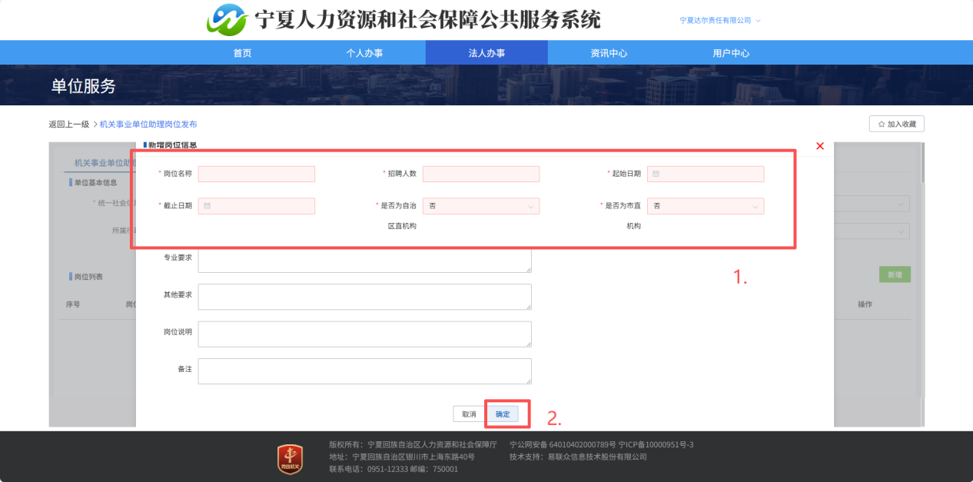
填写完毕后点击确认，之后等经办审核通过后岗位会正式发布。
- 机关事业单位助理岗位人员管理
- 进入法人办事，点击机关事业单位助理岗位人员管理。路径：法人办事 - 就业创业 - 机关事业单位助理岗位见习人员管理
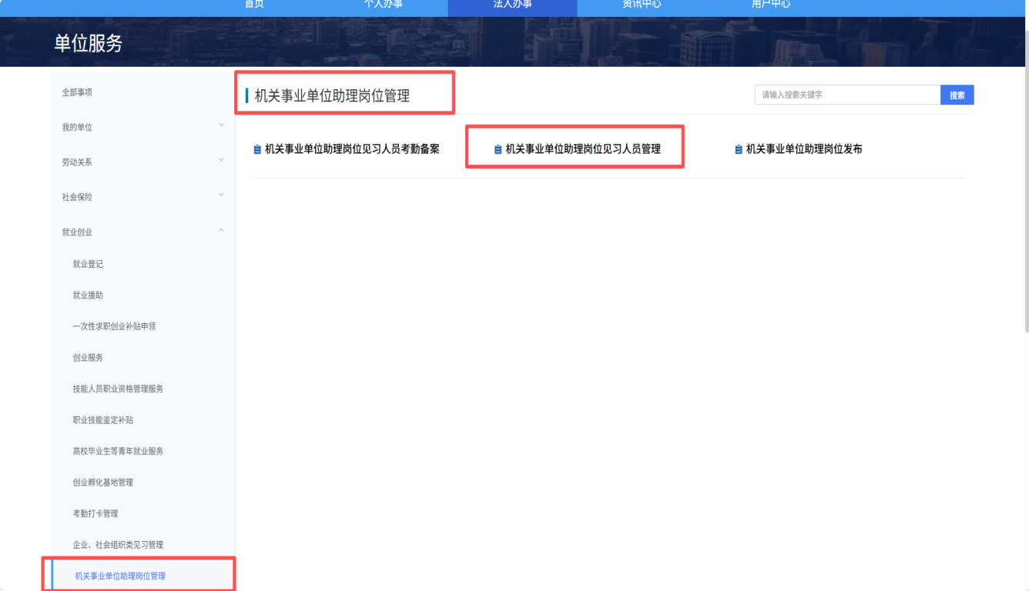
- 确认见习人员到岗后，通过“到岗/离岗按钮”维护人员状态，确认正在见习或见习已结束，并修改到岗离岗日期。
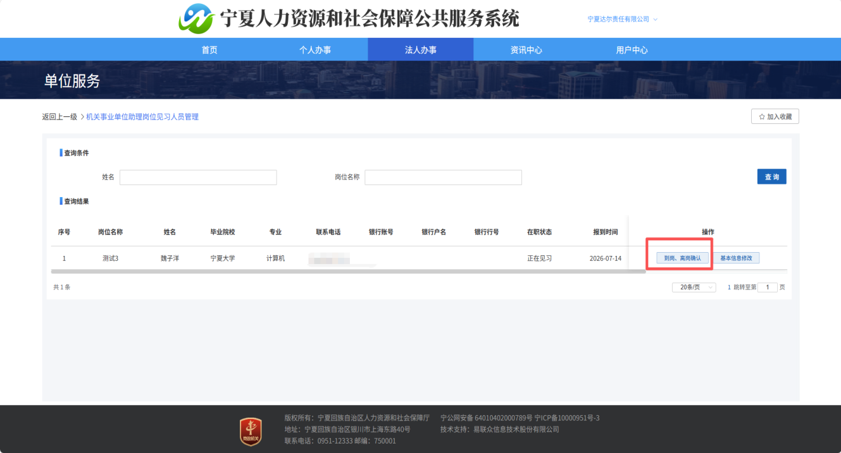
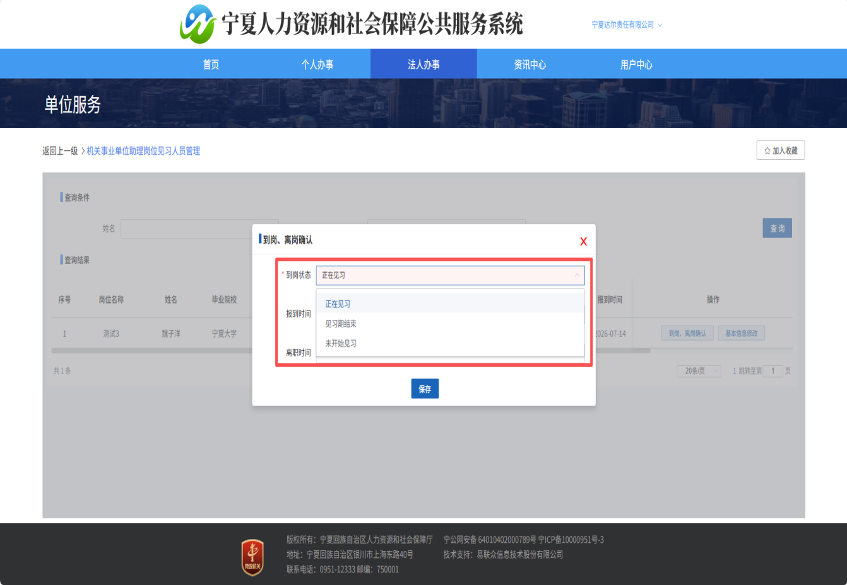
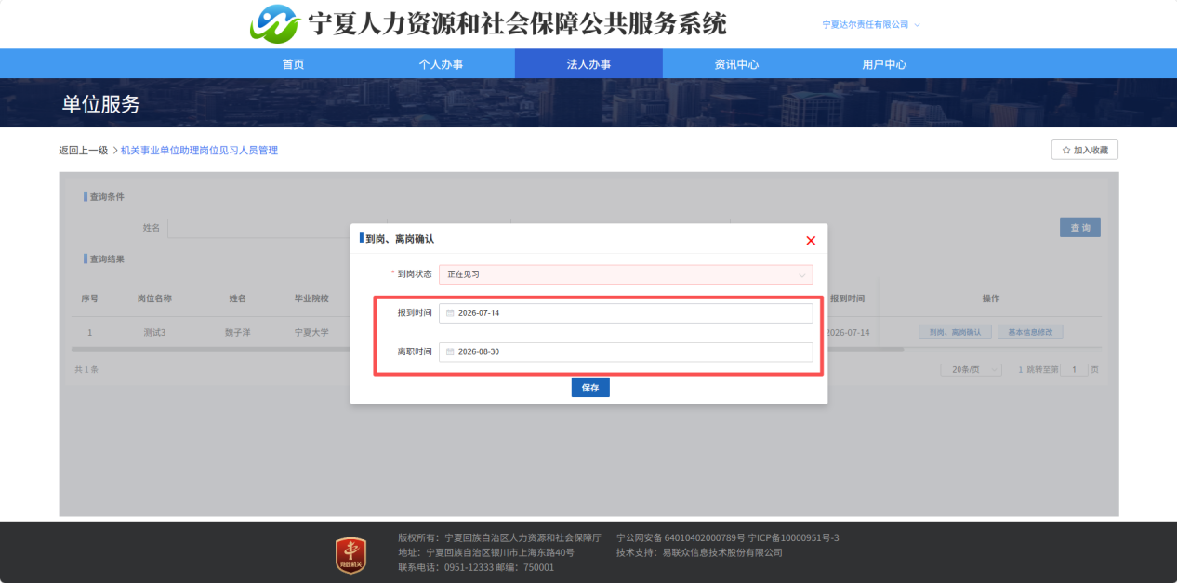

- 机关事业单位助理岗位考勤备案
- 进入法人办事，点击机关事业单位助理岗位人员管理。路径：法人办事 - 就业创业 - 机关事业单位助理岗位见习人员考勤备案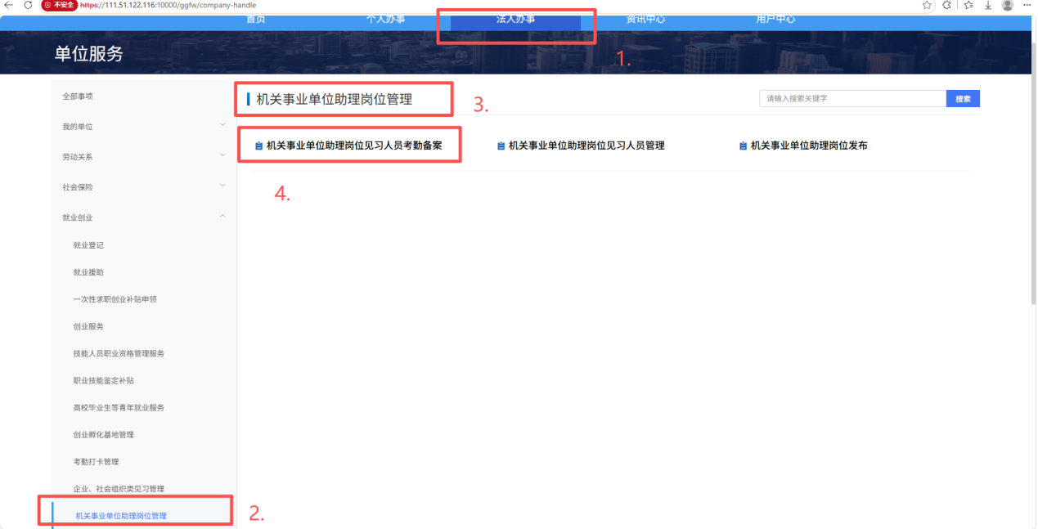
- 先维护单位管理人员，填写完信息后点击保存按钮
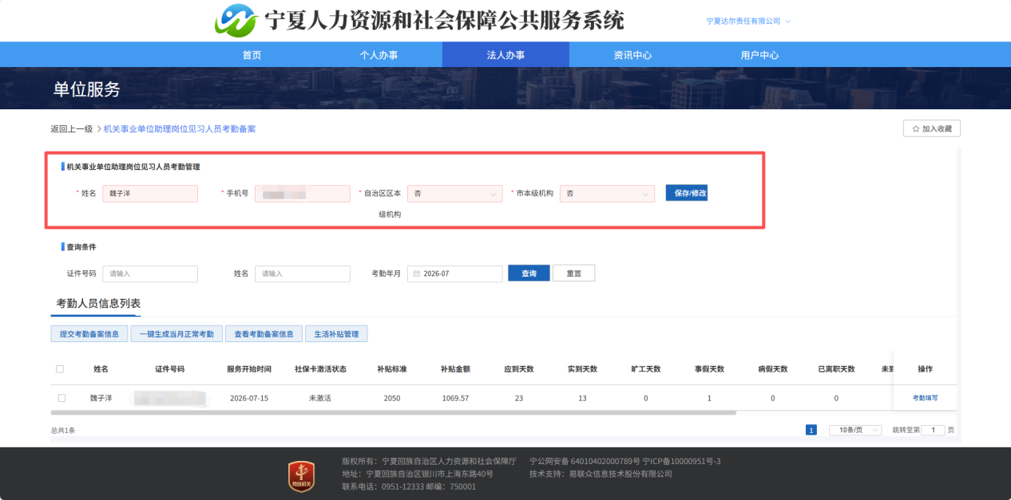
- 勾选需要打考勤人员后，点击一键生成考勤备案即可生成该人员当月实到考勤天数，如果该人员存在事假或病假，可以通过后面的考勤填写按钮进行当天的修改。
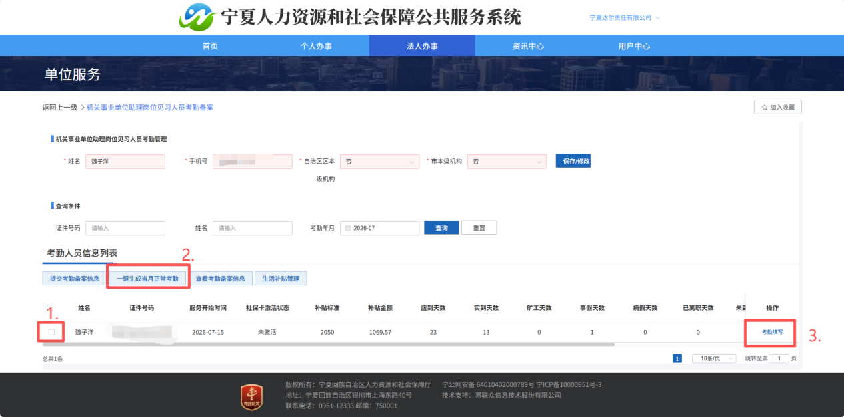
- 确认考勤填写完毕后，点击提交考勤备案信息，下载考勤表并上传，点击确定即可上传考勤备案。
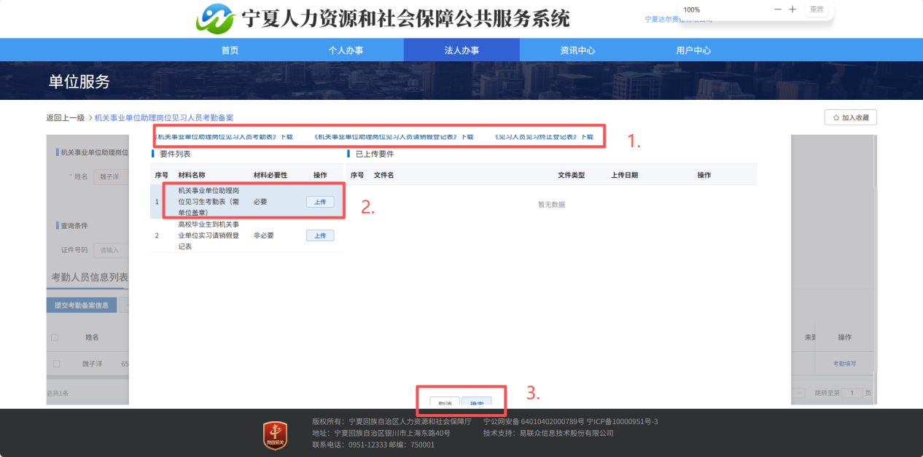
- 可以通过查看考勤备案信息确认当月考勤是否上传，或通过该按钮撤回当月考勤备案
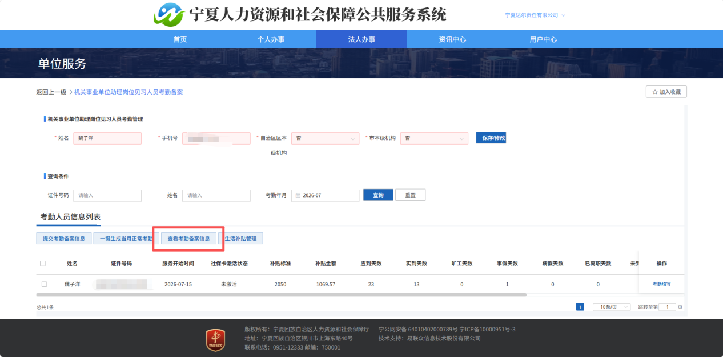
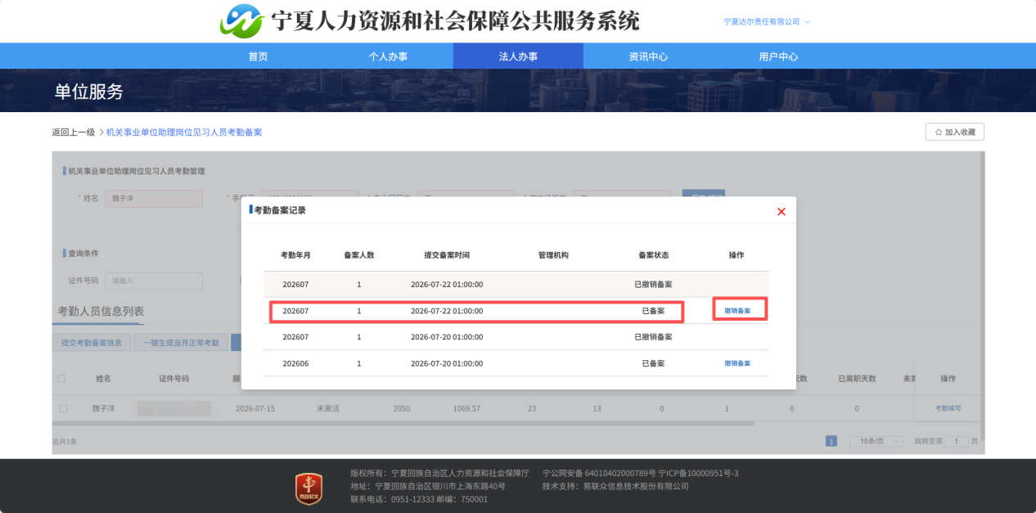
- 点击生活补贴管理，即可核定生活补贴，点击提交审核，可以将该月份的生活补贴提交经办审核、决定，决定通过后会发到支付中心等待发放生活补贴。如果补贴核定有误，可以通过撤回按钮撤回本次补贴核定，需要同时撤回考勤备案，重新提交考勤备案后才可再次核定。
